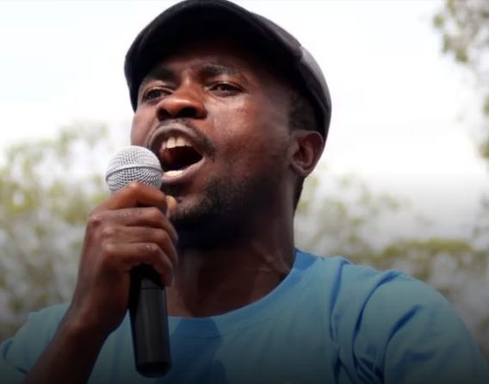
Schrijfactie Zimbabwe: journalist al 10 jaar verdwenen
Op 9 maart 2015 was journalist en prominente pro-democratie-activist Itai Dzamara in een kapperszaak in de Zimbabwaanse hoofdstad Harare. Plotseling kwamen er vijf onbekende mannen de winkel binnen. Ze beschuldigden Dzamara van veediefstal, deden hem handboeien om en namen hem mee in een auto zonder kentekenplaten. Sindsdien is er nooit meer iets van hem vernomen. Twee dagen daarvoor had Dzamara bij een demonstratie opgeroepen tot massaal protest tegen de verslechterende economische toestand in het land. De overheid heeft veel te weinig gedaan om te achterhalen wat er met hem is gebeurd.
Wat kunt u doen?
Schrijf vóór 1 juni 2025 een brief aan de minister van Justitie van Zimbabwe. Roep hem op om een onafhankelijk onderzoek in te stellen naar de verdwijning van Itai Dzamara.
Vreedzame inzet voor goed bestuur
Dzamara – wiens tweede voornaam ‘Peace’ is – voerde actie voor goed bestuur in Zimbabwe en riep de regering van zijn land op om iets te doen aan de verslechterende economische situatie. Hij was al eens eerder door de politie in elkaar geslagen vanwege zijn activisme.

